**Итоговая контрольная работа по русскому языку за 9 класс**

**по программе А.Д. Шмелёва**

**I вариант**

Прочитайте текст и выполните задания 1-13

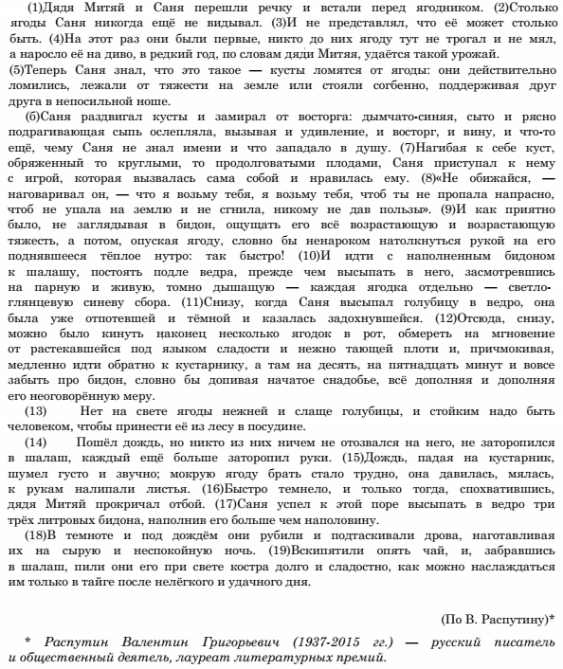

Ответами к заданиям 1-13 являются число, последовательность цифр или слово (словосочетание), которые следует записать в бланке ответов разборчивым почерком.

1. 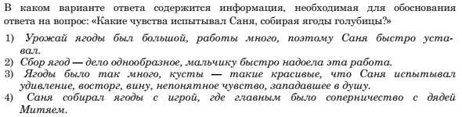

2. 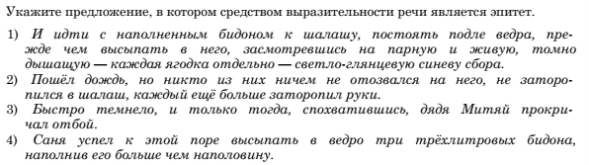

3. 

4. 

5.



6. 

7. 

8. 

9.

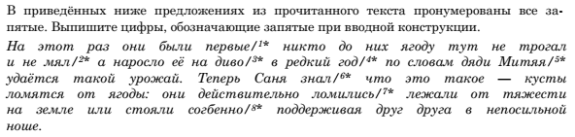

10.



11. 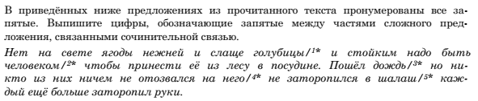

12. 

13. 